jarný jačmeň kangoo - POKUSY V KOCKE 2013

Účinky prípravkov ENERGEN

PD OROSZKA POHRONSKÝ RUSKOV predseda: Ing. Ladislav Matyó
Ošetrená plocha: 20 ha Obsah NL: 9 – 10,5 %
Dosiahnutá úroda: 7 t/ha Celkové náklady aplikácie: morenie: 29 €/t stimulácia: 14 €/ha
Realizované aplikácie:
Aplikovaný prípravok | dávka | rastová fáza jarného jačmeňa
ENERGEN® GERMIN | 0,5 l/t | osivo ošetrené pri morení
ENERGEN® FULHUM | 0,5 l/t | osivo ošetrené pri morení
ENERGEN® FRUKTUS | 0,7 l/ha | v polovici stĺpikovania

Porast jarného jačmeňa KANGOO dňa 07.06.2013 po aplikácii 0,5 l/ha ENERGEN® GERMIN a 0,5 l/ha ENERGEN® FULHUM (súčasť moriacej kvapaliny).
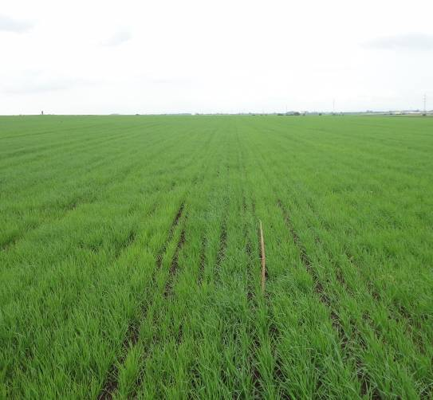
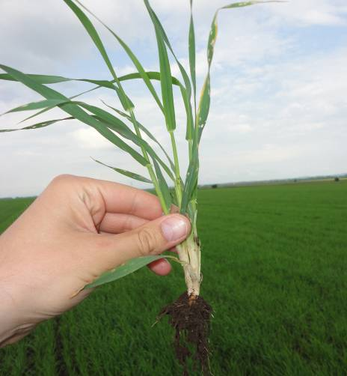
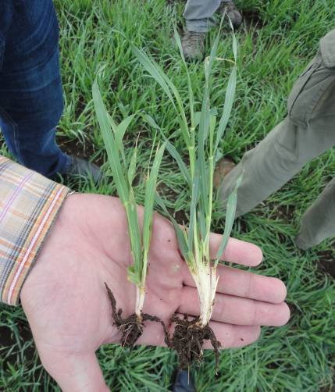

vľavo ošetrené, vpravo kontrola ošetrená rastlina vľavo kontrola, vpravo ošetrené
Porast j. jačmeňa KANGOO dňa 13.06.2013 po aplikácii 0,7 l/ha ENERGEN® FRUKTUS realizované v polovici stĺpikovania.
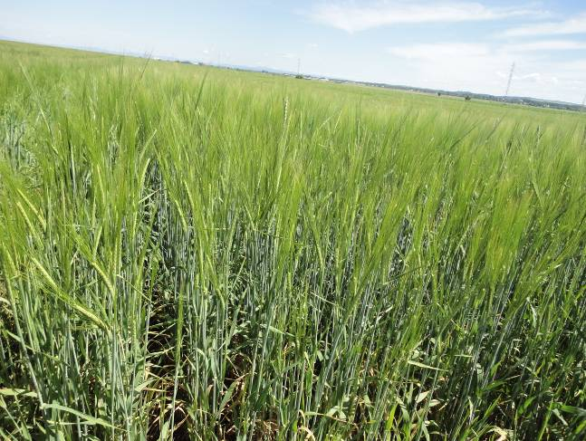
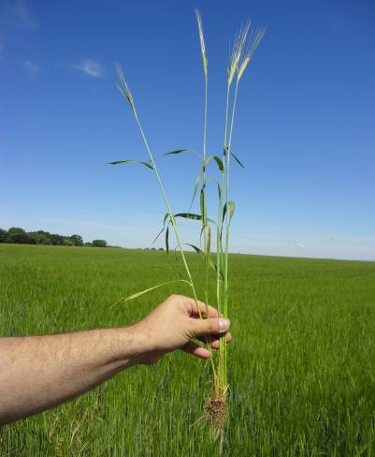
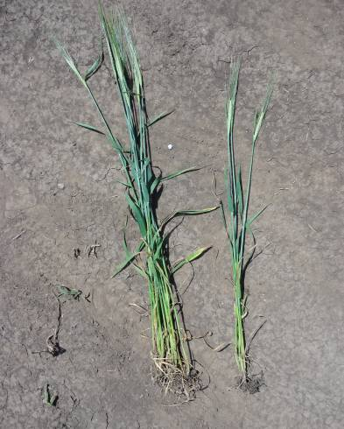

porast jačmeňa 13.06.2013 ošetrená rastlina jačmeňa vľavo ošetrené, vpravo kontrola
ZHODNOTENIE: Podmienky pri zakladaní porastov jačmeňa v tomto roku neboli priaznivé. Jačmeň jarný bol zasiaty v marci v optimálnom agrotechnickom termíne, pri výsevku 210 kg/ha osiva. Následné obdobie vzchádzania môžeme nazvať extrémnym, kedy chladnú periódu s pokrývkou snehu vystriedalo veľmi teplé a slnečné počasie s teplotami cca 30 °C. Osivo jačmeňa bolo pri morení ošetrené prípravkom ENERGEN® GERMIN a ENERGEN® FULHUM, čo sa pozitívne prejavilo i napriek nepriaznivým podmienkam počasia na dynamike vzchádzania a vyrovnanosti porastu. V porovnaní s neošetrenou kontrolou mali ošetrené rastliny značný náskok vo vývoji a raste, rozvoji koreňovej sústavy a počte odnoží. V polovici stĺpikovania bol aplikovaný ENERGEN® FRUKTUS v dávke 0,7 l/ha s cieľom zvýšiť odolnosť rastlín voči suchu s následnou podporou kvalitatívnych parametrov a zvýšenia HTS. Hlavným cieľom aplikácie bolo zníženie obsahu NL v zrne, pričom na danom podniku je s týmto kvalitatívnym parametrom dlhodobý problém. Aplikáciou 0,7 l/ha ENERGEN® FRUKTUS vo fáze polovice stĺpikovania sme dosiahli úrodu 7 t/ha s obsahom dusíkatých látok v rozpätí 9 - 10,5 %. Bohužel byla sklizena kontrolní a ošetřená část dohromady, proto je dosažený výnos z celé výměry. Dle našich zkušeností, lze předpokládat, že právě v tomto případě by byl rozdíl velmi vysoký.
Ing. Róbert Vitáriuš, 0908 705 573 info@energensk.sk

